http://www.nwoo.org/2014/03/19/co-vam-zapadni-media-nereknou-za-pripojeni-k-rusku-hlasovali-i-krymsti-tatari-a-ukrajinci/

Co vám Západní média neřeknou: Za připojení k Rusku hlasovali i Krymští Tataři a Ukrajinci

Mediální zprávy uznávají, že 83,1 procenta oprávněných krymských voličů v referendu 16. března vhodilo své lístky. Konečný součet byl 96,77 procenta ve prospěch připojení k Ruské federaci a 2,51 procenta proti.
Graf rozložení etnických skupin na Krymu (2001)
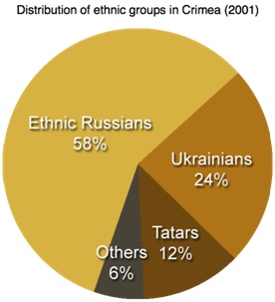

Západní média zdůrazňují, že jak Krymští Tataři, tak ukrajinské obyvatelstvo Krymu jsou proti připojení k Ruské federaci. Neruská populace tvoří 41,7 procenta obyvatelstva Krymu.
Podle oficiálních dat tvoří Rusové 58,32% obyvatelstva Krymu, 24,32% jsou Ukrajinci a 12,10% jsou Krymští Tataři.
Guardian, který se propůjčil k mediální dezinformaci, zastrašoval tím, že Tataři se děsí represí, kdyby se Krym připojil k Ruské federaci:
Teď, když Krym potkalo referendum, je tedy pravděpodobné, že to zpečetí jeho osud jako provincie či satelitu Ruska, a tak se etnické napětí blíží bodu varu. Domy Tatarů byly v krymském městě Bachčisaraj v husí kůži nahánějící připomínce historie označovány zlověstným X zrovna tak, jako se to dělo před deportacemi ze sovětské éry. V pondělí byly zapáleny dva tatarské podniky zápalnou bombou.
… Výhled na návrat života pod nadvládu Moskvy je znepokojující. „Lidé propadají panice. ‚Snažíme se lidi udržet v klidu, ti jsou ale vyděšení, že sem přijdou ruští vojáci a Kozáci,‘ řekl.“ (Krymští Tataři se během příprav referenda děsí nejhoršího – Světové zprávy – theguardian.com)
I přes zprávu 135 mezinárodních pozorovatelů z 23 zemí, Západní média i tak v jednotném chóru bez špetičky důkazů naznačují, že volby byly zmanipulované a že Krym je pod ruskou vojenskou okupací.
Zprávy mise pozorovatelů, k nimž patří i ti z Evropského parlamentu, Západní mainstreamová média blahosklonně přehlíží:
Mateus Piskorski, vůdce mise evropských pozorovatelů a polský poslanec: „Naši pozorovatelé nezaregistrovali žádné porušení volebních předpisů.“
Ewald Stadler, poslanec Evropského parlamentu, zavrhl mýtus o „referendu pod hlavní pušky. Neviděl jsem nic, so byť jen připomínalo nátlak… Lidé se sami chtěli vyslovit.“
Pavel Černěv: Bulharský poslanec parlamentu: „Organizace a procedury jsou na 100 procent v souladu s evropskými standardy,“ dodal.
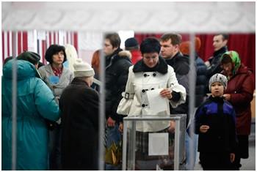

Žena se odráží v zrcadle, když 16. března 2014 při hlasování v referendu vhazuje svůj hlasovací lístek ve volebním středisku v Simferopolu. (Reuters / Thomas Peter)
Johann Gudenus, poslanec Vídeňské městské rady: „Podle našeho názoru – když lidé chtějí rozhodnout o své budoucnosti, tak by měli mít právo to udělat, a mezinárodní komunita by to měla respektovat. Je to na lidech Krymu, aby si odhlasovali svou vlastní budoucnost. Samozřejmě, že Kyjev nad tím nejásá, ale i tak budou muset hlasování lidu Krymu akceptovat a respektovat ho.“

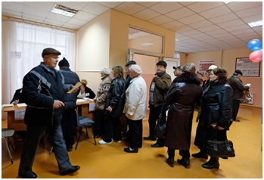

Srbský pozorovatel Milenko Baborats: „Lidé svobodně tím nejdemokratičtějším způsobem, ze všech míst, kde jsme byli, vyjádřili svou vůli … Během toho dne jsme neviděli jediné porušení legitimity tohoto procesu.“
Srdja Trifkovic, prominentní pozorovatel ze Srbska: „Přítomnost vojsk v ulicích téměř neexistuje a jedinou věcí, která by takovou věc připomínala, jsou neozbrojení Kozáci středního věku rozmístění před parlamentní budovou v Simferopolu. Když se ale podíváte na lidi, jak ve volebních střediscích, tak v ulicích, vypadají jak v Jaltském letovisku včera odpoledne, upřímně si myslím, že byste v jižním Chicagu nebo v New Yorku v Harlemu, nebo kdekoliv tam někde, cítili daleko větší napětí,“ řekl. (Na podrobnosti se podívejte na Crimean ‘Referendum at Gunpoint’ is a Myth – International Observers By Global Research News, March 17, 2014)
Ovšem podle magazínu Time, aniž by se seznámili se zprávou mezinárodních pozorovatelů, volby byly zmanipulovány a hlasování proběhlo pod zbraněmi ruských vojsk:
„95 procent hlasovalo ve prospěch toho, aby se stali součástí Ruska. To by mohlo vypadat jako nemožný výsledek a projev zmanipulovaných voleb. A v jistém smyslu tomu tak bylo. Volby proběhly během ruské vojenské okupace Krymu a hlasování voličům neumožňovalo volbu o udržení svého současného statutu v Ukrajině. (Time, March 17, 2014)
Západní média v jednotném chóru prohlašovala, že jak Ukrajinci, tak Tataři byli rozhodně proti odtržení od Ukrajiny. Rovněž vyzrazovali, že Tatarská komunita se rozhodla nevolit.
Podle Washington Post „volba ve prospěch odtržení“ je nevyhnutelná, protože „etničtí Rusové tvoří až 60 procent krymského obyvatelstva.“ Ale výsledek nebyl 60 procento pro, byl 97 procent pro, což ukazuje, že většina všech etnických skupin na Krymu hlasovala ve prospěch odtržení od Ukrajiny.
K těm číslům není co dodat: Rusové tvoří 58 procent obyvatelstva, ovšem 97 procent hlasů bylo pro připojení k Rusku. Pokud by Ukrajinci a Tataři odmítli referenda se zúčastnit, byla by volební účast podstatně nižší než 83,1 procenta.
Toto referendum bylo rovněž hlasováním proti US-EU sponzorovanému puči.
Výsledky potvrzují, že Tataři i Ukrajinci, kteří vhodili své hlasovací lístky, rovněž převážně hlasovali ve prospěch připojení k Rusku.
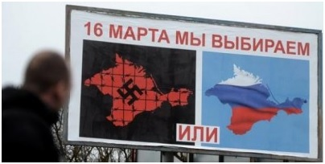

Co těch 97 procent hlasů také ukazuje, je zavržení ilegální neonacistické vlády v Kyjevě. Na volebním plakátu (obrázek výše) stojí:
16 марта мы выбираем или
„16. Března si vybereme:“ neonacistická Ukrajina „Nebo“ Ruská federace?
By Prof Michel Chossudovsky
Global Research, March 18, 2014
Zdroj: http://www.globalresearch.ca/what-the-western-media-wont-tell-you-crimean-tatars-and-ukrainians-also-voted-to-join-russia/5373989

Jak hlasují poslanci v ukrajinském parlamentu
25.3.14
Ukrajina: Odkaz na španělský web, kde je fotodokumentováno, jak opoziční poslanci volili nového prezidenta Ukrajiny a novou vládu pomocí cizích volebních karet v lavicích nepřítomných poslanců. Každý minimálně ovládal dva volební pulty zároveň.
Zdroj: http://periodismoalternativoblog.wordpress.com/2014/03/14/uc...

